小四动态
2024/6/17
来园情况
幼儿总人数：20人。今日入园：17人
一、户外活动《扔沙包》
今天我们一起玩沙包吧！孩子们人手一个沙包，有的向上抛接，有的合作互扔沙包，有的丢沙包等等。我们一起看看吧！
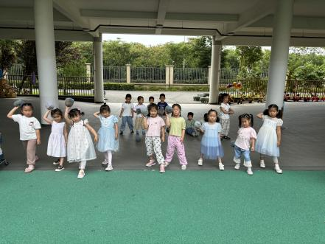 | 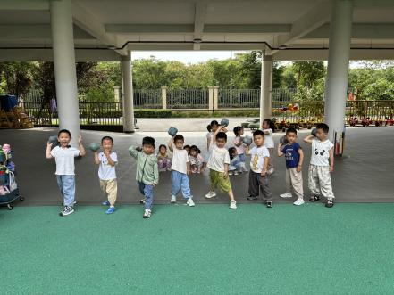
男生女生准备——我们右手拿沙包，左脚在前，右脚在后，听口令！
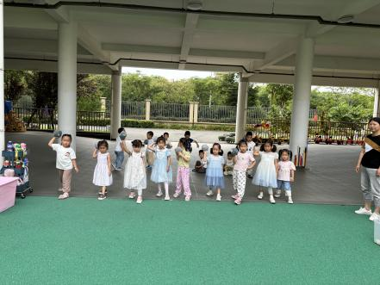 | 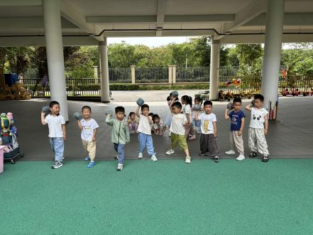
扔沙包比赛开始，大部分男孩子相当厉害扔得比较远，但部分女孩子仍继续加油！

- 集体活动综合《雨后的彩虹》
本节活动以夏天的瓜果为内容所开展的，活动中利用幼儿所带的瓜果，引导幼儿运用多种感官，认识夏天瓜果的名称及外形特征，并鼓励幼儿用简短的语言表述，在分享中体验快乐。
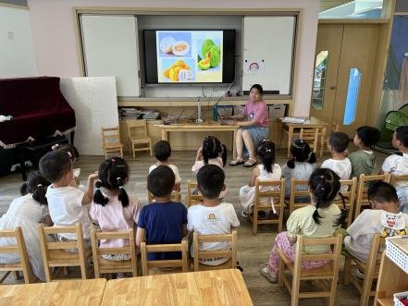 | 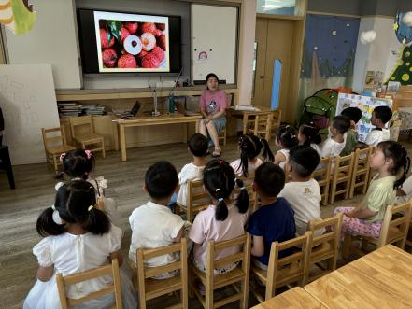 | 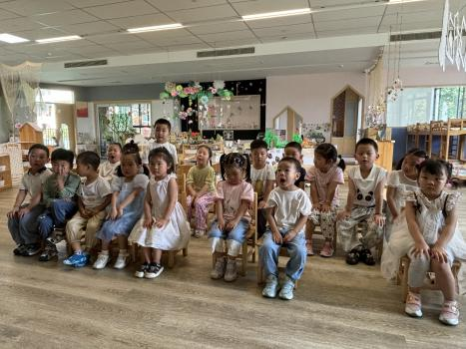
小朋友对于夏天的水果停留在西瓜和葡萄，通过活动开展了解到更多的夏天水果。

温馨提示：
炎炎夏天给我们带来了许多美味的水果，如西瓜、葡萄、桃子、香瓜、荔枝等。本周我们将围绕关于夏季瓜果的活动，活动中我们将引导幼儿运用多种感官认识夏天的瓜果，并鼓励幼儿用简短的语言表述，在分享中体验快乐。因此，需要每位幼儿准备1～2种不同的水果，本周三之前带来。感谢大家的配合！

